- Introducere
Motivația alegerii temei de proiect
Scopul proiectului este realizarea unei aplicații software care să permită administrarea eficientă a activităților de zi cu zi, din cadrul Pensiunii Schilacy. Aplicația va fi de folos personalului pensiunii în gestionarea rezervărilor, clienților, camerelor și a serviciilor oferite, acesta contribuind la reducerea erorilor și optimizarea proceselor interne.
Sistemul va realiza activitatea zilnică a personalului (recepționeri și manageri) cu ajutorul automatizării proceselor care sunt repetitive, precum verificarea disponibilității camerelor, totul fiind efectuat în timp real, calculul automat al costurilor de cazare și emiterea facturilor pentru fiecare client în parte. Dincolo de simpla administrare a rezervărilor și a clienților, soluția dorește să realizeze și optimizarea procesului pentru decizii, la nivel managerial prin ajutorul generarii de rapoarte statistice privind nivelul de ocupare și veniturile, asigurând astfel o creștere a calității serviciilor pe care le putem oferii clienților finali.
Proiectul dorește proiectarea și implementarea unei aplicații pentru Pensiunea Schilacy, având ca obiectiv tranziționarea de la gestiunea tradițională, manual, la una automatizată, îndeplinând anumite funcții critice.
- Contextul și înțelegerea proiectului
Proiectul a fost creat din nevoia de a moderniza fluxul Pensiunii Schilacy, trecând de la o administrare manuală, predispusă la erori umane, la una digitalizată. Am înțeles că activitatea hotelieră este complexă, unde suprapunerea rezervărilor sau calculele greșite pot afecta imaginea afacerii, ba chiar să inlufențeze clienții într-un mod negative. Prin urmare, cu dezvoltarea acestei aplicații dorim eficientizarea și simplificarea sarcinilor repetitive.
Cerințele clientului sunt următoarele:
- O aplicație care să permită gestionarea rezervărilor (înregistrare, modificare, anulare).
- Evidența camerelor și a disponibilității acestora în timp real.
- Posibilitatea de gestionare a clienților și a istoricului de cazare.
- Calcul automat al costurilor și generarea de facturi și rapoarte.
- O interfață intuitivă, ușor de utilizat pentru personal.
- Posibilitatea de extindere ulterioară cu funcționalități noi (rezervare online).
Ce dorim să obținem?:
O aplicație care este intuitivă și ușor de folosit, o aplicație care funcționează fără să ne ofere probleme de calcul sau de gestiune a utilităților pensiunii, asta este ceea ce ne dorim cu adevărat să obținem cu acest proiect. O cale ușoară pentru a tranziționa sistemul traditional, manual, pe care acum pensiunea îl folosește, într-unul complet digitalizat, fără posibilitatea erorilor de calcul sau a erorilor umane, când vine vorba de disponibilitatea camerelor.
Cerințe funcționale:
Reprezintă funcțiile concrete pe care aplicația trebuie să le îndeplinească:
FR1. Permite autentificarea utilizatorilor și verificarea rolurilor (administrator / recepționer).
FR2. Permite adăugarea, modificarea și ștergerea camerelor.
FR3. Permite înregistrarea, modificarea și anularea rezervărilor.
FR4. Permite verificarea disponibilității camerelor în timp real.
FR5. Permite gestionarea datelor clienților (istoric șederi, informații personale).
FR6. Calculează automat costurile în funcție de perioada și tipul camerei.
FR7. Generează facturi și rapoarte statistice (venituri, grad de ocupare etc.).
FR8. Permite exportul datelor în format PDF sau CSV (opțional).
Cerințe nefuncționale:
Vizează calitatea și performanța aplicației, nu funcțiile propriu-zise:
NFR1. Ușurință în utilizare: interfață prietenoasă și intuitivă.
NFR2. Performanță: răspuns rapid la acțiunile utilizatorilor.
NFR3. Securitate: protejarea accesului și a datelor confidențiale.
NFR4. Fiabilitate: funcționare stabilă fără erori critice.
NFR5. Portabilitate: compatibilitate cu sistemele Windows.
NFR6. Scalabilitate: posibilitatea de a adăuga noi module (ex: rezervări online).
NFR7. Mentenabilitate: cod bine structurat și documentat pentru modificări ulterioare.
Analiza cerințelor (MoSCoW)
M – Must have
- FR1, FR3
S – Should have
- FR6, FR7
C – Could have
- FR5, FR8
W – Won’t have
- FR2, FR4

Persona
Informații generale:

Nume – Mihai Popan
Varsta – 34 de ani
Companie – Pensiunea Schilacy
Rol – Manager
Studii – Facultatea de Științe, domeniul Management
Motivații:
Să ofere stabilitate familiei sale.
Găsirea unui echilibru real între carieră și timp liber.
Menținerea sănătății pe termen lung.
Obiective:
Să petreacă mai mult timp cu familia.
Să se dezvolte personal într-un mod modern și organizat.
Să fie mândru de cariera realizată și să poată fi un model pentru fiul său.

Așteptări profesionale:
Să conducă pensiunea într-un mod efficient și orientat către client.
Să mențină o imagine pozitivă a pensiunii.
Să crească profitul și gradul de ocupare al pensiunii.
Trasaturi de personalitate:
Extrovertit – Tinde să fie extrem de vorbăreț și sociabil
Conștiincios – Organizat, responsabil și de încredere
Impulsiv – Acționează pe baza unui impuls, a unei dorințe de moment

- Aspecte teoretice relevante
Arhitectura Generală a Sistemului:
Arhitectura pe care am ales-o pentru aplicația de gestiune a Pensiunii Schilacy este o arhitectură pe multiple nivele (N-Tier), în cazul nostru fiind pe 3 nivele, care separă clar modulele sistemului. Această abordare se potrivește cu modelul de proiectare Model-View-Controller (MVC) (deși nu acesta este modelul folosit de către noi), asigurând modularitate și simplitate în întreținerea acesteia.
Django nu folosește exact termenul MVC pentru că structura lui e puțin diferită — dar ideea generală e aceeași. Totuși, Django organizează lucrurile în schema:
MVC = Model – View – Controller
MVT = Model – Template – View
a) Model (M)
Reprezintă datele și logica aplicată pe acele date. Efectiv clase Python care descriu tabelele din baza de date. Această parte pare să fie identică, cu posibile mici schimbări în felul în care este folosit.

b) View (V)
În Django, “view” este logica ce decide ce date luăm, ce procesăm, și ce template trimitem înapoi. În structura MVC, această logică este realizată

c) Template (T)
Partea care se ocupă de afișare, HTML-ul care ajunge la utilizator. Acesta seamănă cu View din arhitectura MVC, acesta fiind un View in disguise.

Django e super util dacă vrei să faci aplicații web rapid, organizat și sigur. E “bateria inclusă” a framework-urilor Python.
Deci.. unde “dispare” controller-ul aplicației? Django spune că nu mai ai nevoie să-l implementezi tu, deoarece acesta este ascuns în librărie, de aceea numele este MVT și nu MVC, fiindcă responsabilitățile controller-ului în interiorul framework-ului.
Diagrama ilustrează modulele principale și cursul general al informației, care este compus din următoarele componente majore:
- Prezentarea (Template): Acesta este nivelul de interfață, reprezentat de fișierele HTML/CSS randate în browserul web. Aceasta corespunde componentei Template din arhitectura MVT (echivalentul View-ului din MVC). Aici este definită structura vizuală a paginilor pe care le văd Managerul sau Recepționerul. Toate acțiunile utilizatorului (ex: click-uri, completare de formulare web) pornesc de aici și sunt trimise către server sub formă de cereri HTTP.

- Logica aplicației (View – V)
Acesta este nivelul în care Django procesează cererile primite. “View-urile” din Django nu reprezintă partea vizuală (cum se întâmplă în MVC), ci sunt componente care se ocupă de:
- primirea cererilor venite de la template-uri,
- validarea datelor,
- apelarea modelelor și a logicii aferente,
- alegerea template-ului potrivit pentru răspuns.
Practic, în arhitectura MVT, View-ul este echivalentul Controller-ului din MVC, fiind “piesa centrală” care coordonează tot fluxul.

- Modele și logica de business (Model – M)
Acesta este nucleul aplicației și corespunde părții de Model. Modelele Django definesc structura datelor (tabelele din baza de date), dar includ și logica asociată acestora.
Aici se gestionează:
- logica pentru rezervări,
- operarea asupra clienților,
- verificarea disponibilității camerelor,
- orice regulă de business necesară aplicației.
- Baza de date (stocare date)
Ultimul nivel este reprezentat de baza de date propriu-zisă. Django comunică în mod direct cu sistemul de stocare (ex. MySQL) prin intermediul ORM-ului său integrat.
Toate operațiile de tip INSERT, UPDATE, DELETE și SELECT sunt convertite automat în interogări SQL, simplificând semnificativ lucrul cu datele.
Această separare asigură că modificările aduse interfeței grafice (View) nu vor afecta logica aplicației (Model) și invers, respectând astfel principiile de proiectare software menționate în analiza inițială.
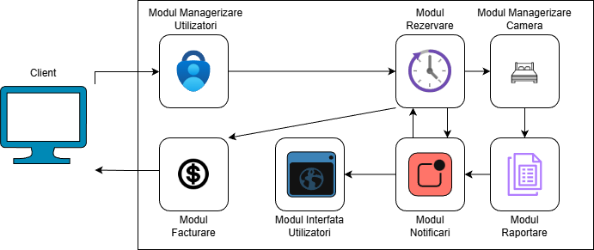
  - Buhalis, D., & Law, R. (2008). Progress in information technology and tourism management: 20 years on and 10 years after the Internet—The state of eTourism research. Tourism Management
- Studiile arată că tehnologia a devenit un factor extrem de important pentru succesul în domeniul turismului, schimbând modul în care hotelurile interacționează cu clienții.
  - O’Connor, P., & Murphy, J. (2004). Research on information technology in the hospitality industry. International Journal of Hospitality Management
- Prin automatizarea proceselor repetitive, putem reduce semnificativ timpul de procesare și erorile umane.
  - Nyheim, P., & Connolly, D. (2011). Technology Strategies for the Hospitality Industry (2nd Edition). Upper Saddle River, NJ: Pearson Prentice Hall.
- Prin integrarea modulelor de rezervare cu cele de facturare, respectăm principiile moderne de arhitectură a sistemelor hoteliere.
  - Bilgihan, A., Okumus, F., & Cobanoglu, C. (2013). Generation Y travelers’ commitment to online social network websites. Tourism Management
- Pentru a putea atrage clienții din noile generații, este necesar să utilizăm interfețe intuitive și puternic conectate la mediul online.
  - Pressman, R. S. (2010). Software Engineering: A Practitioner's Approach (7th Edition). New York, NY: McGraw-Hill Higher Education.
- Dezvoltarea a fost una structurată, definind clar cerințele înainte ca acestea să fie implementate.
  - Bilgihan, A., & Nejad, M. (2015). Innovation in hospitality and tourism industries. Journal of Hospitality and Tourism Technology
- Datorită competiției din această industrie, inovația tehnologică este principalul diferențiator între companiile de succes și cele tradiționale.
  - Chandiramani, A., & Singh, P. (2021). Management of Django Web Development in Python. Journal of Management and Service Science
- Explică arhitectura MVT, crearea modelelor ORM și structura proiectului.
  - Guo, G., & Lu, Y. (2014). Design and analysis of hotel management system based on information technology. Computer Modelling & New Technologies
- Aici se detaliază modulele necesare și avem un exemplu clar pentru structura logică a bazei de date.
  - Akazue, M. I. (2016). Enhanced Hotel Management Information System for Multiple Reservation Booking. International Management Review
- Limitele sistemelor actuale sunt analizate și se propun algoritmi pentru gestionarea rezervărilor complexe.
  - Ogirima, S. A. O., Awode, T. R., & Adeosun, O. O. (2014). Online computerized Hotel Management System. Journal of Computation in Biosciences and Engineering
- Comparație clară între sistemele online și cele manuale.
4. Implementarea aspectelor teoretice
Exemple de cazuri de utilizare
- Adăugare rezervare → Administratorul introduce detaliile clientului și perioada sejurului
- Modificare rezervare → Administratorul poate schimba datele sau camera rezervată
- Emitere factură → Factură generată automat pentru clienți la check-out
- Verificare disponibilitate camere → Administratorul verifică rapid dacă camerele sunt libere
- Generare raport lunar → Rapoarte despre ocupare, venituri și servicii suplimentare
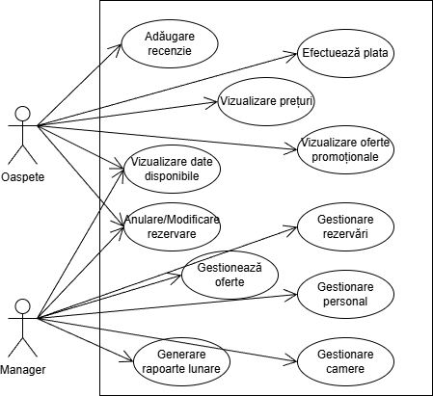
Diagrama de Clase:
Această diagramă UML, de clase, este concepută pentru a avea o imagine asupra structurei de bază a sistemului de gestiune a pensiunii. Ea definește entitățile software (clasele), atributele acestora (datele pe care le stochează) și metodele lor (acțiunile / funcțiile pe care acestea le pot efectua).
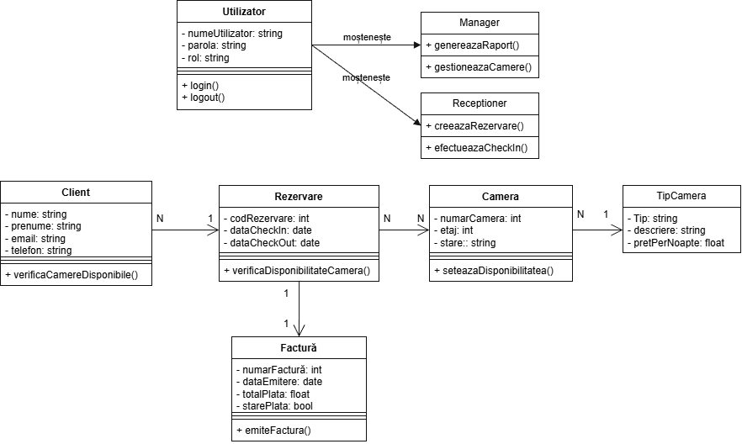
Această structură stă la baza componentei Model din arhitectura MVC și ghidează crearea tabelelor în baza de date MySQL.
Descrierea Claselor:
Utilizator: Clasa de bază pentru oricine interacționează cu sistemul. Gestionează autentificarea.
- Atribute: numeUtilizator, parola, rol (ex: 'Manager', 'Receptioner')
- Metode: login(), logout()
Manager și Receptioner: Acestea sunt clase specializate care moștenesc din Utilizator. Ele primesc atributele și metodele de bază ale Utilizator-ului și adaugă propriile funcționalități specifice rolului:
- Manager poate genereazaRaport() și gestioneazaCamere().
- Receptioner poate creeazaRezervare() și efectueazaCheckIn().
Client: Reprezintă oaspetele pensiunii. Stochează datele de contact și identificare.
- Atribute: nume, prenume, email, telefon
- Metode: verificaCamereDisponibile()
Rezervare: Clasa centrală a aplicației. Reprezintă o înregistrare a unei șederi, legând un Client de una sau mai multe Camere. Stochează perioada șederii.
- Atribute: codRezervare, dataCheckIn, dataCheckOut
- Metode: verificaDisponibilitateCamera()
Factura: Reprezintă documentul financiar emis pentru o rezervare. Stochează datele de facturare, totalPlata și stareaPlata (ex: true pentru plătit, false pentru neplătit).
- Atribute: numarFactura, dataEmitere, totalPlata, starePlata
- Metode: emiteFactura()
Camera: Definește o cameră fizică din pensiune, cu numarCamera, etaj și stare curentă (ex: 'liberă', 'ocupată', 'curățenie').
- Atribute: numarCamera, etaj, stare
- Metode: seteazaDisponibilitatea()
TipCamera: O clasă care stochează proprietățile unui tip de cameră, cum ar fi descrierea (Tip), facilitățile și, cel mai important, pretPeNoapte.
- Atribute: Tip, descriere, pretPerNoapte

Cardinalitatea:
Relațiile definesc modul în care clasele interacționează între ele:
Utilizator -> Manager / Receptioner (Moștenire): Săgeata de moștenire indică faptul că Managerul și un Receptionerul sunt Utilizatori.
Client [1] --- [N] Rezervare (Unu-la-Mulți):
- Un Client poate avea una sau mai multe (N) Rezervari.
- O Rezervare aparține unui singur (1) Client.
Rezervare [1] --- [1] Factura (Unu-la-Unu):
- O Rezervare generează o singură (1) Factura.
- O Factura este asociată cu o singură (1) Rezervare.
Rezervare [N] --- [N] Camera (Mulți-la-Mulți):
- O Rezervare poate include una sau mai multe (N) Camere.
- O Cameră poate fi inclusă în mai multe (N) Rezervari (de-a lungul timpului, nu simultan).
Camera [N] --- [1] TipCamera (Mulți-la-Unu):
- Mai multe (N) Camere (ex: 101, 102, 103) sunt de același (1) TipCamera (ex: 'Dublă Standard').
- Un TipCamera (ex: 'Dublă Standard') poate fi asociat cu mai multe (N) camere.

Diagrama de secvență – Raportare problemă recepționer-manager
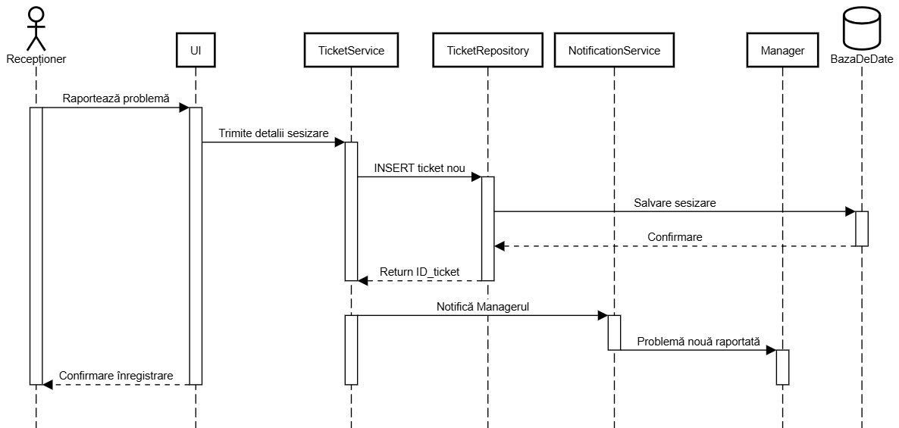
Descriere general - Această diagramă ilustrează fluxul prin care un recepționer raportează o problemă tehnică a sistemului. Procesul implică UI-ul sistemului, serviciile de gestionare a tichetelor (cererilor de ajutor) și notificările către manager.
Actor principal - Recepționerul – persoana care inițiază raportarea unei probleme.
Participanți:
• UI – interfața prin care recepționerul introduce datele.
• TicketService – gestionează logica de creare a tichetelor.
• TicketRepository – manipulează datele asociate tichetelor.
• NotificationService – răspunde de notificările trimise managerului.
• Manager – destinatarul notificării.
• BazaDeDate – stochează permanent tichetele.
Fluxul detaliat al scenariului:
  - Recepționerul selectează opțiunea de „Raportare problemă”.
  - UI-ul colectează detaliile sesizării și le transmite către TicketService.
  - TicketService creează un nou obiect ticket și îl trimite către TicketRepository.
  - TicketRepository efectuează operația INSERT în baza de date.
  - Baza de date confirmă salvarea și returnează ID-ul tichetului.
  - TicketService primește ID-ul și îl transmite UI-ului.
  - TicketService notifică NotificationService despre noul tichet.
  - NotificationService trimite o notificare către Manager.
  - UI confirmă recepționerului înregistrarea cu succes a sesizării.
Rezultat final - Tichetul este creat, salvat în baza de date și managerul este notificat automat.

Diagrama de secvență – Creare rezervare
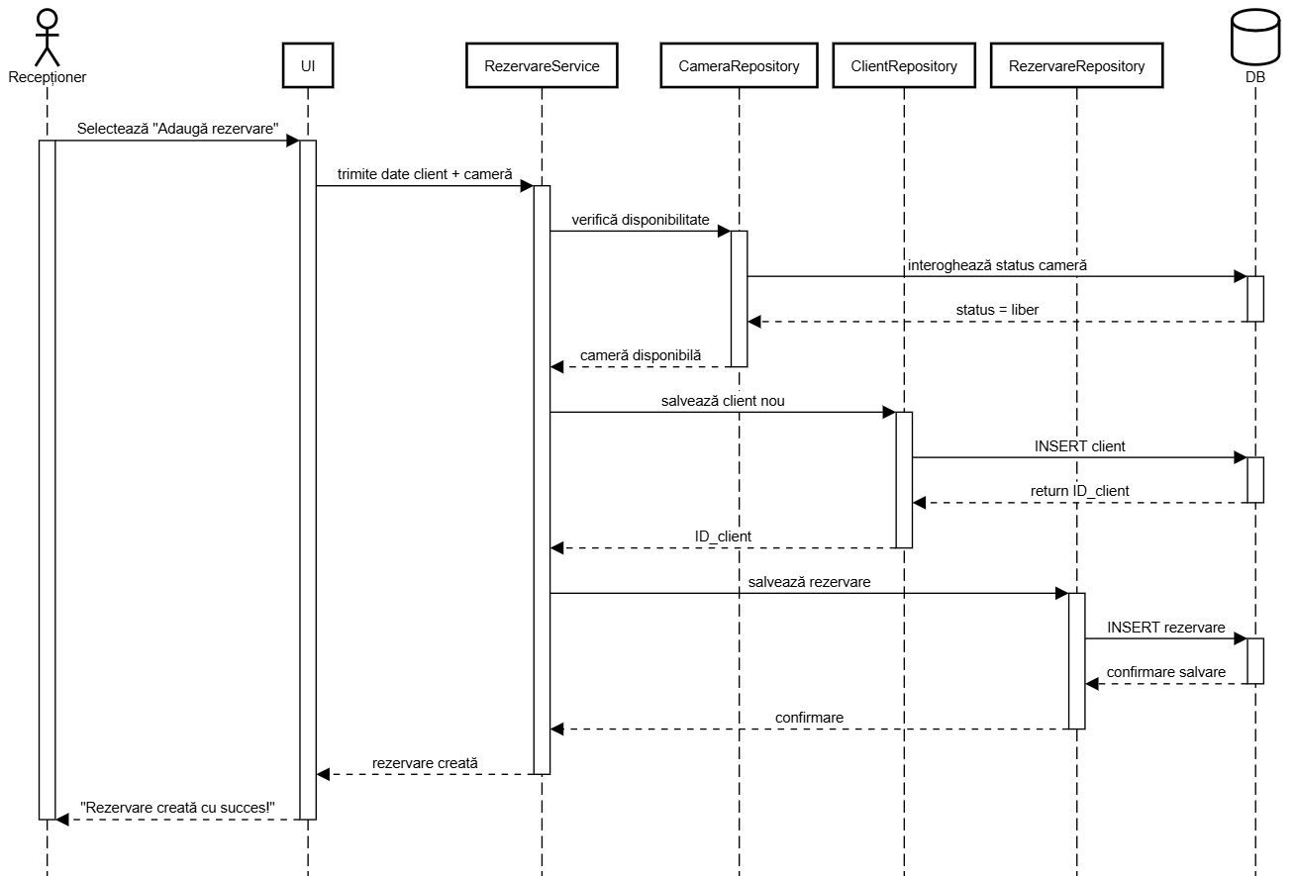
Descriere general – Diagrama prezintă procesul complet de creare a unei rezervări noi în sistem, incluzând verificarea disponibilității camerei și salvarea datelor clientului.
Actor principal - Recepționerul – inițiază procesul de rezervare.
Participanți:
• UI
• RezervareService
• CameraRepository
• ClientRepository
• RezervareRepository
• DB
Fluxul detaliat:
  - Recepționerul selectează opțiunea „Adaugă rezervare”.
  - UI colectează datele clientului și ale camerei, apoi le trimite către RezervareService.
  - RezervareService trimite către CameraRepository o cerere de verificare a disponibilității camerei.
  - CameraRepository interoghează baza de date și primește statusul camerei (liber).
  - RezervareService trimite datele către ClientRepository pentru a salva un client nou.
  - ClientRepository salvează clientul și returnează ID_client.
  - RezervareService creează obiectul rezervare și îl trimite către RezervareRepository.
  - RezervareRepository face INSERT rezervare în baza de date.
  - DB confirmă salvarea.
  - RezervareService transmite UI-ului confirmarea rezervării.
  - UI afișează mesajul: „Rezervare creată cu succes!”.
Rezultat final - Rezervarea este salvată cu succes, clientul este introdus în sistem iar camera este marcată ca ocupată.

Diagrama de secvență – Check-out client
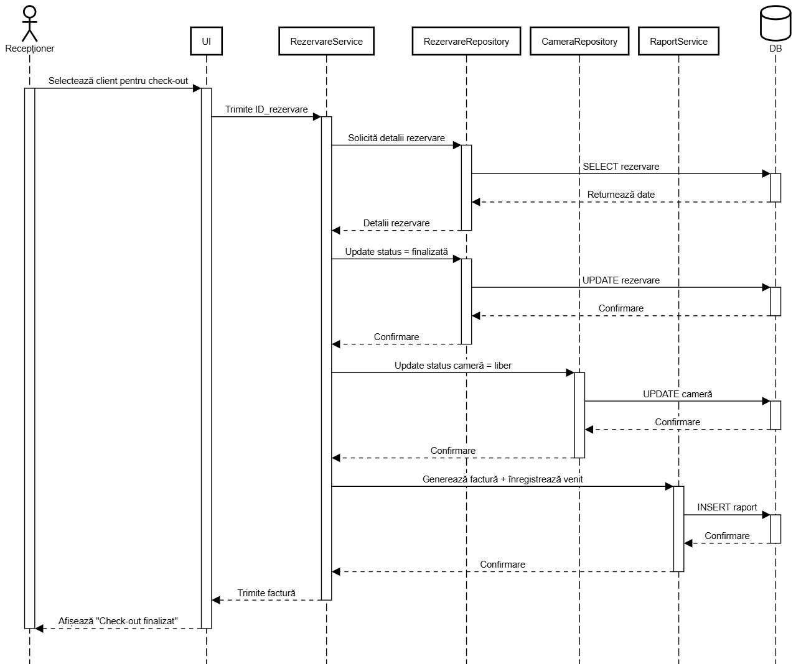
Descriere general - Această diagramă descrie procesul de finalizare a check-out-ului unui client, actualizarea statusului rezervării, eliberarea camerei și generarea facturii finale.
Actor principal – Recepționerul – inițiază procesul de check-out.
Participanți:
• UI
• RezervareService
• RezervareRepository
• CameraRepository
• RaportService
• DB
Flux detaliat:
- Recepționerul selectează clientul pentru check-out.
- UI trimite ID_rezervare către RezervareService.
- RezervareService cere detaliile rezervării de la RezervareRepository.
- RezervareRepository efectuează SELECT în baza de date.
- DB returnează detaliile rezervării.
- RezervareService marchează rezervarea ca finalizată.
- RezervareRepository actualizează în baza de date statusul rezervării.
- DB confirmă actualizarea.
- RezervareService trimite cererea de eliberare a camerei către CameraRepository.
- CameraRepository actualizează camerele în DB (status = liber).
- DB confirmă actualizarea.
- RezervareService trimite către RaportService cererea de generare factură.
- RaportService salvează în DB raportul/factura.
- DB confirmă inserția.
- UI afișează mesajul: „Check-out finalizat”.
Rezultat final - Check-out-ul este finalizat, camera devine liberă și factura este generată și înregistrată.
Diagramă flux de date
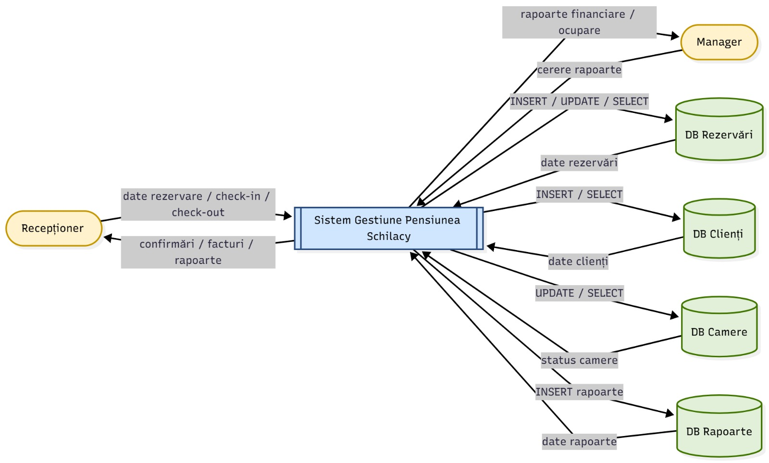
Diagrama Fluxului de Date (DFD) de față oferă o reprezentare vizuală de nivel înalt a sistemului de gestiune a pensiunii. Aceasta evidențiază limitele sistemului și arată cum circulă informația între aplicație, actorii externi și diferitele depozite de date. Rolul ei este de a clarifica principalele interacțiuni și traseul datelor pe parcursul proceselor principale.
Componentele diagramei
Diagrama este compusă din patru tipuri de elemente:
- Entități Externe (Actori): Reprezentați prin dreptunghiurile portocalii, aceștia sunt utilizatorii care se află în afara aplicației, dar interacționează cu ea.
  - Recepționer
  - Manager
- Procesul Central: Reprezentat de dreptunghiul albastru, acesta este sistemul propriu-zis. La acest nivel, acesta preia intrări și le transformă în ieșiri.
  - Sistem Gestiune Pensiunea Schilacy
- Depozite de Date (Data Stores): Reprezentate de cilindrii verzi, acestea sunt locațiile, bazele de date, unde sistemul stochează datele pe termen lung.
  - DB Rezervări
  - DB Clienți
  - DB Camere
  - DB Rapoarte
- Fluxuri de Date (Data Flows): Reprezentate de săgeți și etichetele gri, acestea arată datele în mișcare. Etichetele descriu atât tipul de date (ex. date clienți), cât și acțiuniunile (ex. INSERT / SELECT).
Descrierea Detaliată a Fluxurilor
Fluxurile de date sunt organizate în două direcții principale, în funcție de actorul care inițiază interacțiunea cu sistemul: activități operaționale (Recepționer) și activități strategice, menite pentru planificare (Manager).
Fluxul Operațional (Recepționer)
Recepționerul gestionează procesele zilnice ale pensiunii și menține un schimb continuu de informații cu sistemul. Acest flux include atât date introduse în sistem, cât și date returnate către utilizator.
A. Date trimise de Recepționer către Sistem
Flux: date rezervare / check-in / check-out
Descriere: Acest set de informații alimentează funcțiile esențiale ale pensiunii.
- Date rezervare:
La crearea unei noi rezervări, recepționerul introduce datele clientului și detaliile șederii. Acest pas poate genera comenzi INSERT în DB Clienți (dacă este un client nou) și DB Rezervări.
- Check-in:
La sosirea clientului, recepționerul confirmă ocuparea camerei. Sistemul execută UPDATE în DB Rezervări (status „activă”) și în DB Camere (status „ocupată”).
- Check-out:
La plecarea clientului, recepționerul finalizează sejurul. Sistemul actualizează stările camerei și rezervării (UPDATE) și inițiază procesul de generare a facturii.
B. Date trimise de Sistem către Recepționer
Flux: confirmări / facturi / rapoarte
Descriere: Aceste informații sunt generate ca răspuns la acțiunile realizate de recepționer.
- Confirmări:
După crearea unei rezervări, sistemul returnează un mesaj de confirmare și ID-ul rezervării.
- Facturi:
În etapa de check-out, sistemul produce factura aferentă șederii, disponibilă pentru tipărire sau transmitere către client.
- Rapoarte operaționale:
Recepționerul poate solicita informații de zi cu zi, precum „sosirile de azi” sau „plecările de mâine”, extrase prin interogări SELECT din bazele de date.
Fluxul pentru planificare / managerizare (Manager)
Managerul nu intervine în activitățile operative, cum ar fi cele esențiale pentru a rula pensiunea, ci urmărește evoluția afacerii și performanța pensiunii prin analiza datelor consolidate.
A. Date trimise de Manager către Sistem
Flux: cerere rapoarte
Descriere: Managerul solicită generarea unor rapoarte sintetizate, cereri care apelează interogări asupra bazelor de date (Rezervări, Clienți, Camere, Finanțe).
B. Date trimise de Sistem către Manager
Flux: rapoarte financiare / statistici de ocupare
Descriere: Sistemul returnează informații procesate și structurate, utile pentru luarea deciziilor. Acestea pot include:
- rapoarte de venituri,
- gradul de ocupare al pensiunii,
- trenduri financiare,
- comparații între perioade.
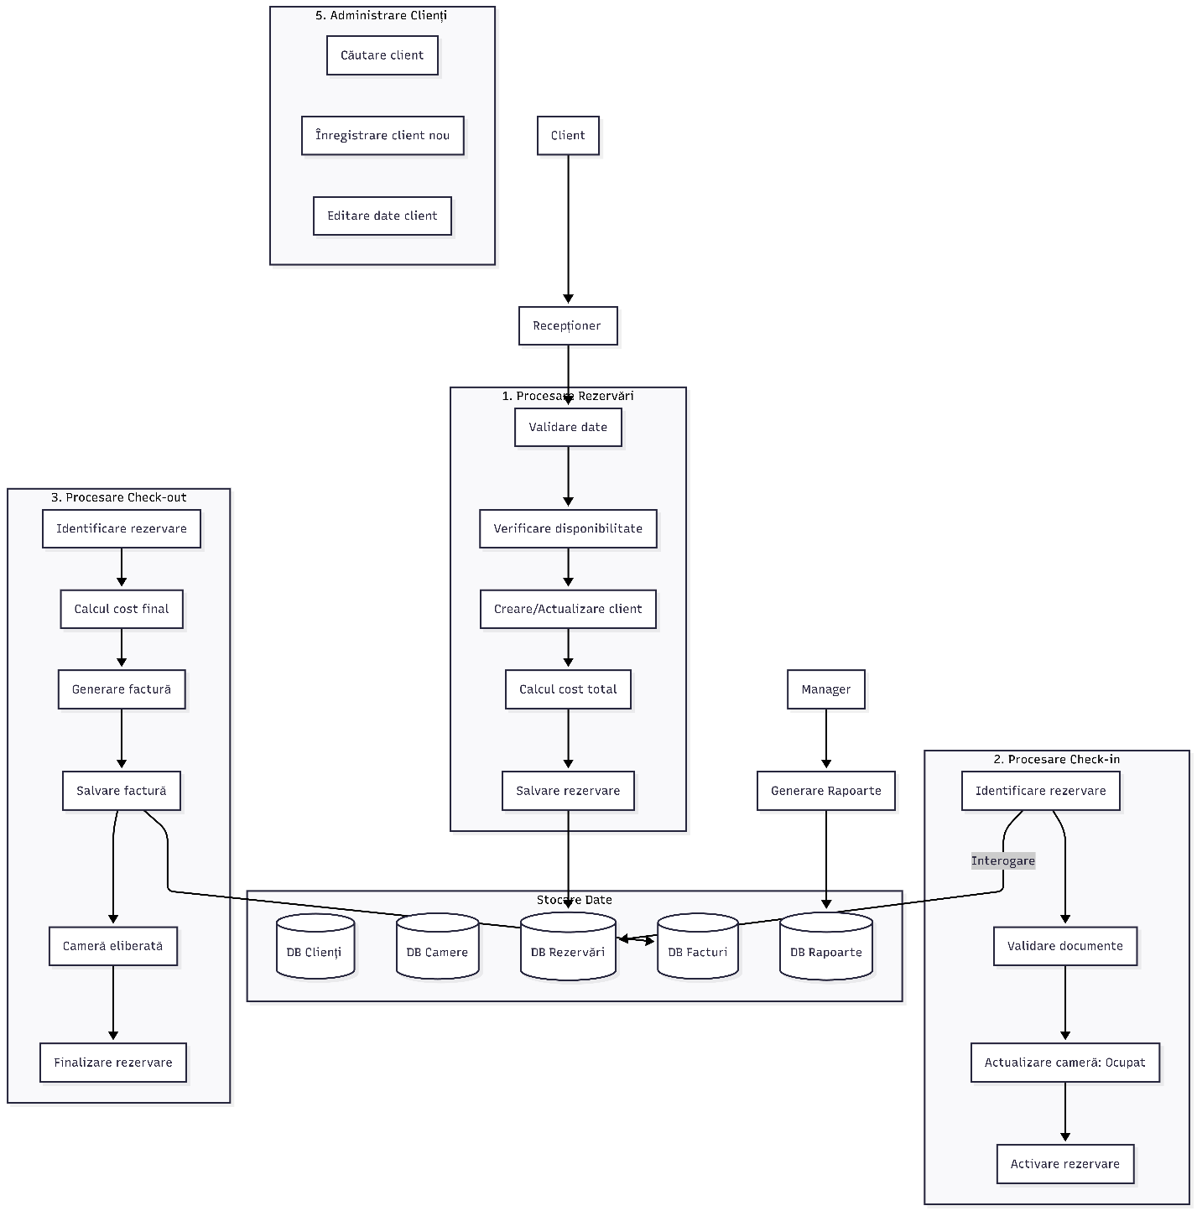
Detalierea proceselor
Descompunerea proceselor principale in subprocese detaliate :
Rezervări (validare → disponibilitate → client → cost → salvare)
Check-in (identificare → verificare → actualizări)
Check-out (cost → factură → schimbare stare → finalizare)
Camere (status → actualizare → alocare)
Clienți (căutare, creare, actualizare)
Rapoarte (rezervări + camere + facturi → raport complet)

- Testare
Ce este “Unit Testing”?
Unit testing este o metoda prin care putem verifica software-ul, în părți mult mai mici, care sunt testabile. Acestea se numesc unități, deoarece sunt izolate complet și verificate individual, pentru a se putea garanta o funcționalitate corectă.
Forma de testare pe care am folosit-o în acest proiect face parte din categoria White Box Testing, doearece testul are acces la codul sursă, acesta nu functionează “orbește” și cunoaște structura internă a aplicației, logica acesteia fiind verificate.
Testarea este realizată prin intermediul unei funcții care rulează înainte de fiecare test. În această funcție sunt create date false, cu scop în testarea programului, dacă acesta funcționează corespunzător. Sunt create obiecte precum un user de tip Manager, un tip de cameră la care este setat un preț, se creează camera fizică și un client, toate pentru a ne putea asigura că paginile noastre sunt complet funcționale.
Cu ajutorul aceste abordări asigurăm mai mult decât doar corectitudinea funcțională a sistemului, în momentul livrării, ci asigurăm ca funcționalitățile să fie funcțională și pe viitor, după ce codul este modificat, iar noi utilități sunt adăugate, totul printr-o simplă rulare a testării menționate anterior.

- Rezultate
Prin realizarea proiectului am reușit să obținem rezultate care confirmă funcționalitatea și utilitatea sistemului creat, împreună cu faptul că acesta are o interfață intuitivă și ușor de folosit. Aplicația pe care am implementat-o gestionează datele pensiunii în mod corect, iar structura datelor este una coerentă, asta facilitând atât utilizarea, cât și posibilele extinderi ulterioare, pe care Pensiunea ar putea necesita. După rularea testelor, principalele funcționalități au rulat conform așteptărilor, fără apariția erorilor sau vreo problemă care să afecteze experiența utilizatorului.
Baza de date a demonstrat faptul că are stabilitatea de care acest tip de aplicație are nevoie, în special în timpul operațiilor de introducere, editare, căutare și stergere a informațiilor clienților pensiunii. Relațiile dintre tabele au funcționat corespunzător, iar interogările au oferit rezultate corecte în toate scenariile testate.
Interfața și formularele au fost dezvoltate în timp, acestea ajungând la maturitate și fiind cele finale, datorită experienței intuitive pe care acestea le-au oferit. Timpul de răspuns al aplicației s-a menținut și nu au fost experimentate nici un fel de încetiniri în rularea programului. Testele au validat că totul este funcțional și robust, acesta fiind ușor de utilizat și potrivit pentru îndeplinirea sarcinilor pentru care acesta a fost proiectat.
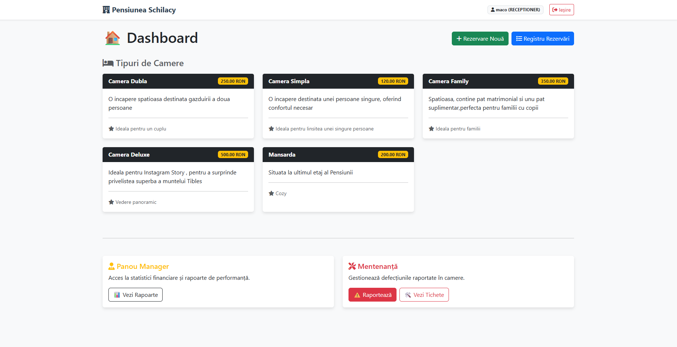
- Concluzii
Una dintre cele mai importante concluzii este faptul că cerințele clientului nu sunt niciodată definitive, iar acestea mereu se vor schimba. Pe parcursul dezvoltării aplicației, cel mai probabil, clientul își va schimba perspectivele, acesta observând noi nevoi sau posibil să renunțe la unele dintre cele pe care le-a cerut inițial. Acesta este un proces natural și apare deoarece, odată cu vizualizarea rezultatelor, în special a primelor rezultate, clientul înțelege mult mai bine ce își dorește de la produsul final.
De aceea, ca dezvoltator, trebuie să anticipăm toate acestea și să gândim anticipativ, pentru a putea interpreta corect nevoile reale ale clientului și să oferim sugestii utile. Nu este suficient să implementăm strict ce ni se cere, este important să propunem soluții mai bune, atunci când observăm ocazii pentru îmbunătățire și optimizare. Astfel, rolul pe care noi îl jucăm devine nu doar tehnic, ci și consultativ, ajutând clientul să definească cerințe mult mai clare și mai specifice nevoilor sale.
Ca o remarcă finală, am realizat că crearea și realizarea unui proiect, împreună cu dezvoltarea unei aplicații, înseamnă mult mai mult decât doar implementare, ci acesta înseamnă un mix de înțelegere, colaborare și planificare. Am învățat că livrarea unui produs de calitate este mult mai dificil, în special naturii și perspectivei schimbătoare a unui client, acesta fiind obținut printr-o atenție la detalii sporită și testare constantă. Toate acestea contribuie la livrarea unui rezultat stabil, funcțional și cu adevărat adaptat nevoilor reale ale utilizatorului final.

Total contribuții
Ajungând la finalul documentației, fiind la capitolul contribuțiilor, mai jos avem reprezentate, pe cât de vizibil posibil, ce a facut fiecare membru al echipei, fiecare sarcină care a fost atribuită acestuia.

Capitol / Membru | Mihalca Marco Alexis Dimitri | Popenciuc Andrei
Documentație | X
Prezentare | X
Programare |  | X
Testare |  | X
nDoc | X
Diagrame | X | X

În diagrama de mai jos avem procentajul împărțit în mod egal, deoarece a existat o bună comunicare și întelegere între cei doi membrii ai echipei, fiecare realizând partea care i-a fost atribuită cu succes, de aici revine și de ce procentajul a fost împărțit atât de egal.
